ИСПОЛНИТЕЛЬНЫЙ КОМИТЕТ  АЛЕКСЕЕВСКОГО  МУНИЦИПАЛЬНОГО РАЙОНА  РЕСПУБЛИКИ ТАТАРСТАН | 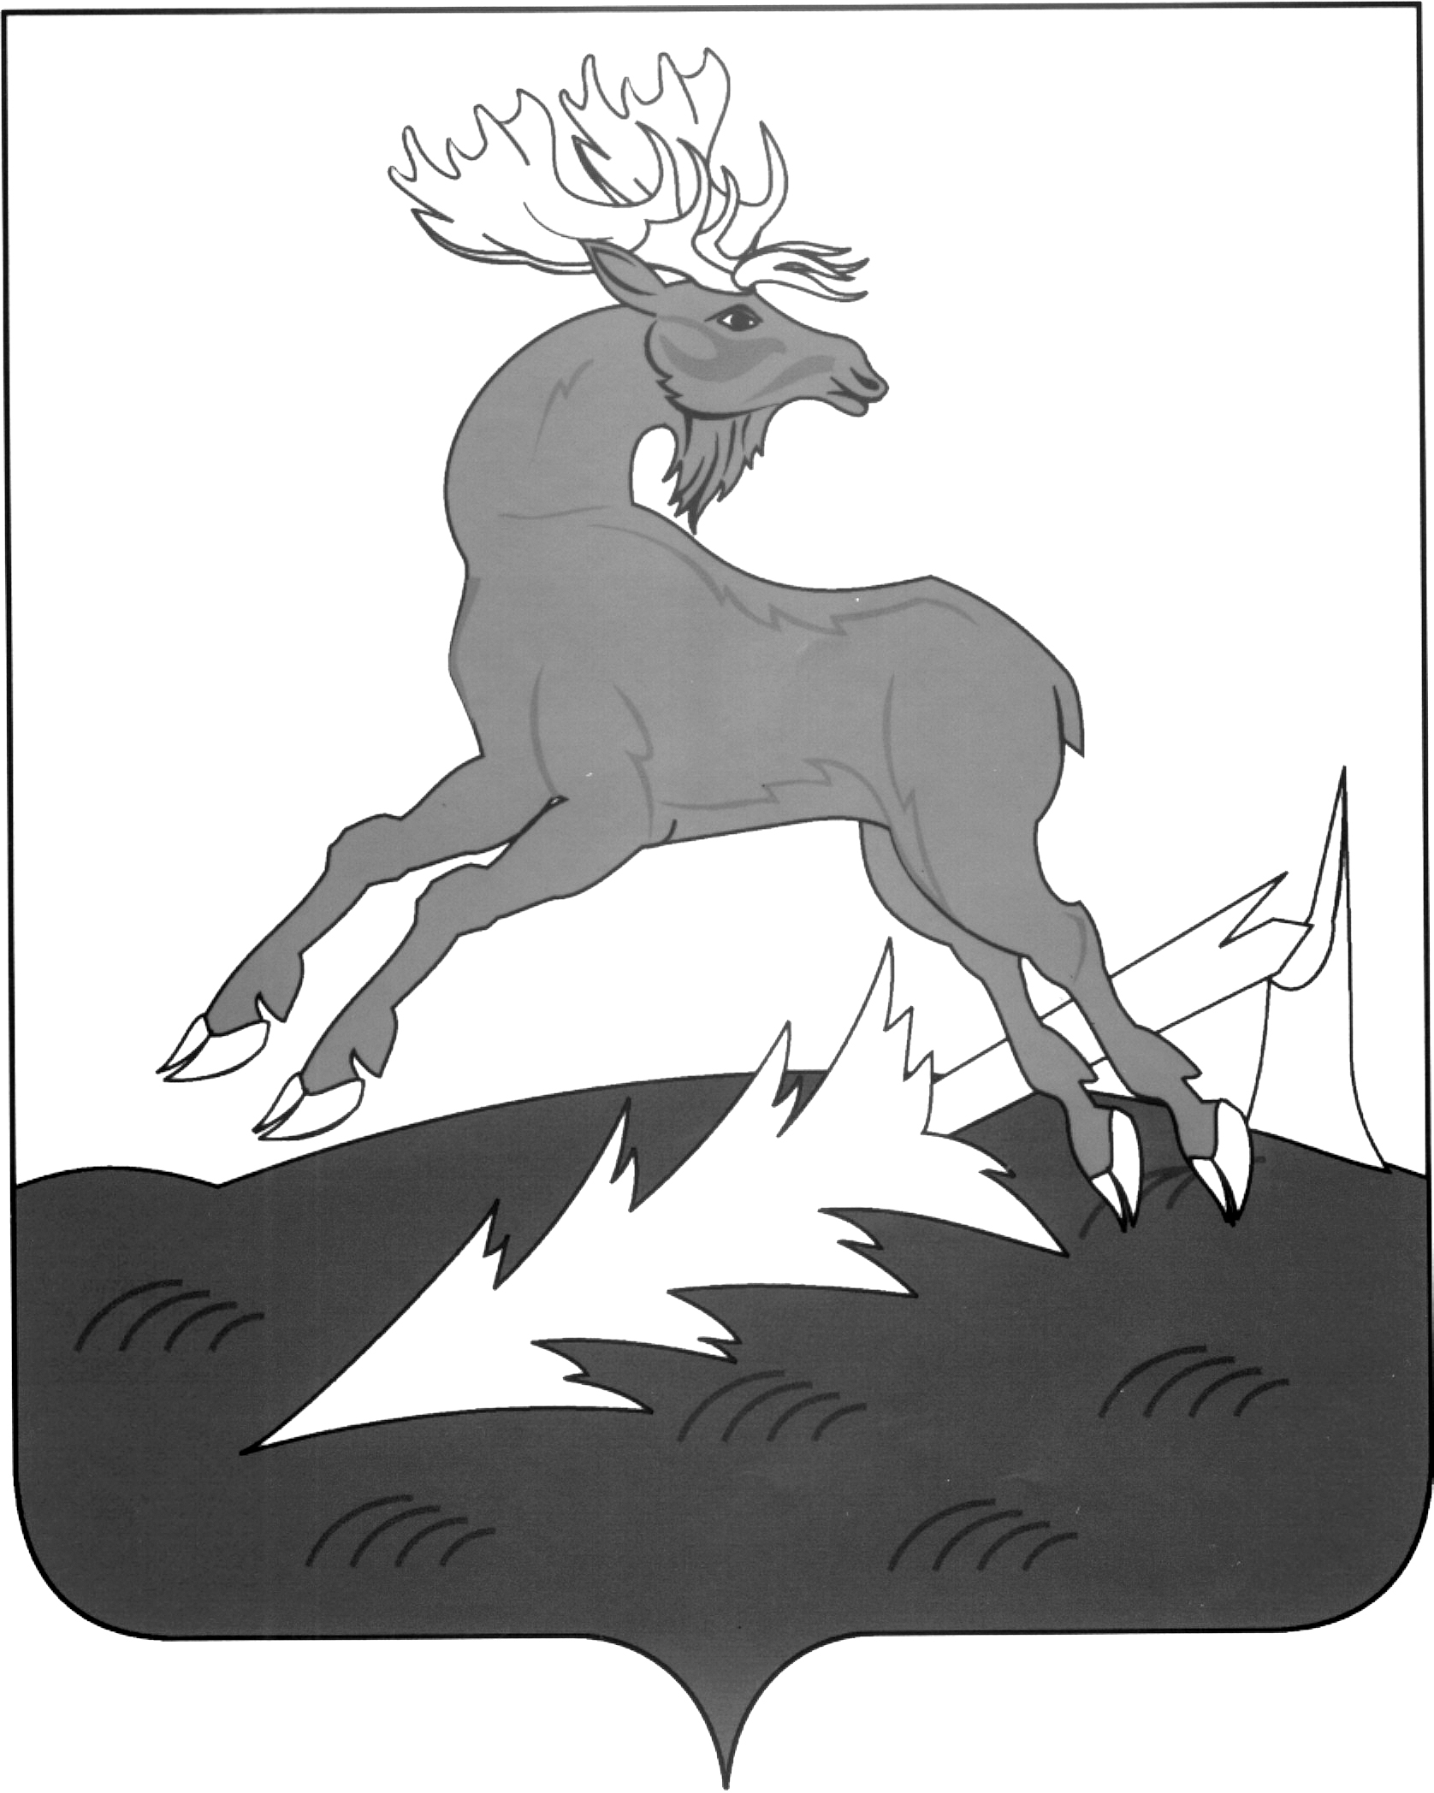 | ТАТАРСТАН РЕСПУБЛИКАСЫ АЛЕКСЕЕВСК  МУНИЦИПАЛЬ РАЙОНЫНЫҢ  БАШКАРМА КОМИТЕТЫ
ПОСТАНОВЛЕНИЕ  15.06.2020 | п.г.т.Алексеевское | КАРАР  № 209

Об утверждении Порядка выплаты

работникам – молодым специалистам,

работающим в государственных и

муниципальных физкультурных спортивных

организациях, осуществляющих

подготовку спортивного резерва

В соответствии с Постановлением Кабинета Министров Республики Татарстан от 31 октября 2019 года № 979 «Об установлении денежных выплат работникам-молодым специалистам физкультурных спортивных организаций, осуществляющих подготовку спортивного резерва в Республики Татарстан»

постановляю:

1. Утвердить Порядок предоставления денежной выплаты работникам-молодым специалистам, работающим в государственных и муниципальных физкультурных спортивных организациях, осуществляющих подготовку спортивного резерва, за счет средств, предоставляемых из бюджета Республики Татарстан (Приложение).
2. Разместить настоящее постановление на официальном сайте Алексеевского муниципального района Республики Татарстан и на Официальном портале правовой информации Республики Татарстан.
3. Контроль за исполнением настоящего постановления возложить на заместителя Руководителя Исполнительного комитета Алексеевского муниципального района по социальным вопросам Симашеву А.В.

Руководитель
Исполнительного комитета Н.К.Кадыров

Приложение
к постановлению
Исполнительного комитета Алексеевского муниципального
района Республики Татарстан
от 15.06.2020 № 209

Порядок предоставления денежной выплаты работникам-молодым специалистам, работающим в государственных и муниципальных физкультурных спортивных организациях Алексеевского муниципального района Республики Татарстан, за счет средств, предоставляемых из бюджета Республики Татарстан

1. Настоящий Порядок устанавливает порядок и условия предоставления работникам - молодым специалистам, работающим в государственных и муниципальных физкультурных спортивных организациях, осуществляющих подготовку спортивного резерва Алексеевского муниципального района Республики Татарстан, (далее - учреждения), следующих денежных выплат:
ежемесячной стимулирующей надбавки в размере 1 111 рублей пропорционально отработанному времени, но не более 1 111 рублей в месяц;
единовременной денежной выплаты на хозяйственное обустройство в размере 20 000 рублей.
2. Денежные выплаты работникам - молодым специалистам учреждения производятся за счет средств иных межбюджетных трансфертов из бюджета Республики Татарстан, предоставляемым бюджету Алексеевского муниципального района Республики Татарстан в целях софинансирования в полном объеме расходных обязательств, возникающих при выполнении полномочий органов местного самоуправления по организации условий для развития на территории Алексеевского муниципального района Республики Татарстан физической культуры и массового спорта, в части осуществления денежных выплат работникам - молодым специалистам, работающим в муниципальных физкультурных спортивных организациях, осуществляющих подготовку спортивного резерва Республики Татарстан.
Главным распорядителем бюджетных средств, предоставляемых в соответствии с настоящим Порядком, является Финансово- бюджетная палата Алексеевского муниципального района (далее - ФБП).
Объем бюджетных ассигнований бюджета Алексеевского муниципального района Республики Татарстан на финансовое обеспечение расходного обязательства Алексеевского муниципального района Республики Татарстан, в целях софинансирования которого предоставляются иные межбюджетные трансферты, утверждается решением о местном бюджете (определяется сводной бюджетной росписью бюджета муниципального образования Республики Татарстан) исходя из необходимости достижения установленных соглашением значений показателей результативности (результатов) использования иных межбюджетных трансфертов.
3. Работником - молодым специалистом учреждения признается гражданин Российской Федерации в возрасте до 30 лет включительно, впервые окончивший по очной форме обучения профессиональную образовательную организацию, образовательную организацию высшего образования, имеющие государственную аккредитацию по образовательным программам высшего образования - программам бакалавриата, специалитета, магистратуры (далее - профессиональная образовательная организация или образовательная организация высшего образования), и принятый на работу в учреждение по трудовому договору в соответствии с уровнем профессионального образования и квалификацией не позднее 1 ноября года окончания профессиональной образовательной организации или образовательной организации высшего образования на следующие должности: инструктор по физкультуре, педагог-организатор, педагог-психолог, инструктор-методист по адаптивной физической культуре, старший инструктор-методист по адаптивной физической культуре, тренер, тренер-преподаватель по адаптивной физической культуре, хореограф, администратор тренировочного процесса, старший тренер-преподаватель по адаптивной физической культуре.
4. Ежемесячная стимулирующая надбавка устанавливается работникам - молодым специалистам с 1 числа месяца, следующего за месяцем его трудоустройства, и выплачивается в течение первых трех лет с даты ее назначения при условии непрерывной работы на должности, предусмотренной пунктом 3 настоящего Порядка.
Решение об установлении, прекращении, продлении выплаты ежемесячной стимулирующей надбавки работникам - молодым специалистам утверждается приказом Отдела по делам молодежи, спорту и туризму Исполнительного комитета Алексеевского муниципального района Республики Татарстан (далее – Отдел Исполкома).
Выплата ежемесячной стимулирующей надбавки работникам - молодым специалистам продлевается на период:
службы по призыву в Вооруженных Силах Российской Федерации или альтернативной гражданской службы;
отпуска по беременности и родам, отпуска по уходу за ребенком до достижения им возраста трех лет;
обучения по очной форме в аспирантуре.
5. При переходе работника - молодого специалиста в другую организацию на должность, предусмотренную пунктом 3 настоящего Порядка, допускается перерыв в работе сроком не более 30 дней.
6. При увольнении работника - молодого специалиста в связи с сокращением численности или штата при последующем трудоустройстве в другую организацию на должность, предусмотренную пунктом 3 настоящего Порядка, допускается перерыв сроком не более 60 дней.
7. Ежемесячная стимулирующая надбавка работникам - молодым специалистам устанавливается только по основному месту работы молодого специалиста.
8. Ежемесячная стимулирующая надбавка работникам - молодым специалистам устанавливается по основной должности и по должности, работа по которой осуществляется данным работником - молодым специалистом на условиях внутреннего совмещения, но не более чем на 1 ставку.
9. Размер ежемесячной стимулирующей надбавки работникам - молодым специалистам рассчитывается по формуле:
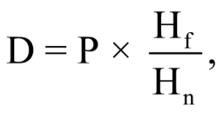
где:

D - размер ежемесячной стимулирующей надбавки работникам - молодым специалистам, рублей;
P - стимулирующая надбавка работникам - молодым специалистам в размере 1 111 рублей в месяц;
Hf - фактическое количество часов, отработанных работником - молодым специалистом, часов;
Hn - норма часов за базовую ставку заработной платы работников учреждения подготовки спортивного резерва, часов.
10. Единовременная денежная выплата на хозяйственное обустройство производится работнику однократно.
11. Работник вправе обратиться с заявлением о назначении единовременной денежной выплаты на хозяйственное обустройство на имя начальника Отдела Исполкома, утвержденной Министерством спорта Республики Татарстан, в течение двух лет с начала работы в государственных и муниципальных физкультурных спортивных организациях, осуществляющих подготовку спортивного резерва после окончания профессиональной образовательной организации или образовательной организации высшего образования.
12. Условием получения единовременной денежной выплаты на хозяйственное обустройство является обязательство работника работать в течение двух лет по основному месту работы в государственных и муниципальных физкультурных спортивных организациях, осуществляющих подготовку спортивного резерва Алексеевского муниципального района после окончания профессиональной образовательной организации или образовательной организации высшего образования.
В случае прекращения трудового договора до истечения двухлетнего срока со дня принятия его на работу он должен вернуть часть единовременной денежной выплаты в размере, определенном пропорционально фактически не отработанному времени, оставшемуся до истечения указанного срока.
13. Отдел Исполкома ежемесячно, до 5 числа текущего месяца, представляют в Министерство спорта Республики Татарстан (далее - Министерство) следующие документы:
заявку о предоставлении средств на осуществление денежных выплат по форме, утвержденной Министерством;
реестры работников - молодых специалистов организации по форме, утвержденной приказом Министерства.
14. Министерство рассматривает документы, указанные в пункте 13 настоящего Порядка, в пятидневный срок, исчисляемый в рабочих днях, со дня их поступления.
В случае представления организацией неполного пакета документов, указанных в пункте 13 настоящего Порядка, или документов, не соответствующих требованиям вышеназванного пункта, Министерство возвращает заявление и в пятидневный срок уведомляет Отдел Исполкома с указанием причин возврата.
Отдел Исполкома со дня получения уведомления о возвращении заявления повторно представляет документы, указанные в пункте 13 настоящего Порядка, при условии выполнения требований, установленных настоящим Порядком.
15. Финансовое обеспечение расходов учреждения на осуществление денежных выплат работникам - молодым специалистам осуществляется путем предоставления ФБП субсидии организации на указанные цели. Субсидия предоставляется на основании соглашения, заключаемого между Министерством и Исполнительным комитетом Алексеевского муниципального района Республики Татарстан, в соответствии с типовой формой, утвержденной Министерством финансов Республики Татарстан (далее - Соглашение).
Соглашение заключается в 10-дневный срок со дня представления документов, указанных в пункте 13 настоящего Порядка.
16. ФБП ежемесячно перечисляет субсидии на осуществление денежных выплат работникам - молодым специалистам на лицевые счета МБУ «Спортивная школа» Алексеевского муниципального района Республики Татарстан, открытые в Министерстве финансов Республики Татарстан.
17. ФБП ежемесячно, не позднее 15 числа месяца, следующего за отчетным периодом, представляют в Министерство финансов Республики Татарстан отчеты о расходах бюджетов Алексеевского муниципального района Республики Татарстан, источником финансового обеспечения которых являются иные межбюджетные трансферты, и выполнении показателей результативности использования иных межбюджетных трансфертов согласно форме и порядку, предусмотренным соглашением.
18. Остатки субсидии, не использованные организацией в текущем финансовом году, подлежат перечислению в бюджет Республики Татарстан в установленном порядке.
19. Контроль за целевым использованием иных межбюджетных трансфертов осуществляется в соответствии с законодательством Министерство спорта Республики Татарстан и Министерством финансов Республики Татарстан.
20. Исполнительный комитет Алексеевского муниципального района в лице Отдела по делам молодежи, спорту и туризму Исполнительного комитета Алексеевского муниципального района Республики Татарстан несет ответственность согласно законодательству за недостоверность представляемых отчетных сведений и нецелевое использование иных межбюджетных трансфертов.

Управляющий делами
Исполнительного комитета Г.А.Юсупова

